URDHËR
Nr. 252, datë 30.4.2024

PËR MIRATIMIN E METODOLOGJISË SË MENAXHIMIT TË RISKUT DHE E PËRCAKTIMIT TË DËNIMEVE ADMINISTRATIVE GJATË VEPRIMTARISË INSPEKTUESE TË DREJTORISË SË PËRGJITHSHME TË ARKIVAVE

Në mbështetje dhe zbatim të nenit 11/b, të ligjit nr. 9154, datë 6.11.2003, “Për arkivat”, të ndryshuar; si dhe vendimit nr. 360, datë 24.6.2017, të Këshillit të Ministrave, për miratimin e rregullores “Për organizimin dhe funksionimin e Drejtorisë së Përgjithshme të Arkivave”, të ndryshuar,

URDHËROJ

1. Miratimin e “Metodologjisë së menaxhimit të riskut dhe e përcaktimit të dënimeve administrative gjatë veprimtarisë inspektuese të Drejtorisë së Përgjithshme të Arkivave”, sipas tekstit bashkëlidhur këtij urdhri.
2. Përjashtimisht, për vitin 2024–2025, institucionet fondkrijuese, që kanë dokumente me RHK-në mbi 25 vjet nga koha e krijimit të tyre, të padorëzuara, do të paralajmërohen për marrjen e masave për përpunimin dhe dorëzimin e tyre.
3. Mbas janarit të vitit 2026, çdo institucioni fondkrijues që u konstatohen dokumente mbi 25 vjet të papërpunuara dhe të padorëzuara, do të gjobiten që me inspektimin e parë.
4. Për zbatimin e këtij urdhri ngarkohen Drejtoria e Inspektimit dhe Trajnimeve në DPA.
5. Urdhri nr. 8, datë 7.1.2021, shfuqizohet.
Ky urdhër hyn në fuqi menjëherë.

DREJTOR I PËRGJITHSHËM
Ardit Bido

DREJTORIA E PËRGJITHSHME E ARKIVAVE
METODOLOGJIA E MENAXHIMIT TË RISKUT DHE E PËRCAKTIMIT TË DËNIMEVE ADMINISTRATIVE GJATË VEPRIMTARISË INSPEKTUESE TË DREJTORISË SË PËRGJITHSHME TË ARKIVAVE

PËRMBAJTJA:
Hyrje
Kreu I
Metodologjia e menaxhimit të riskut në veprimtarinë inspektuese
1. Objekti dhe qëllimi
2. Krijimi i bazës me të dhëna
3. Përmbajtja e të dhënave të databazës
4. Mekanizmi për minimizimin e riskut
5. Faktorë të riskut
6. Standardizimi i faktorëve të riskut
7. Përcaktimi i faktorëve të riskut
8. Parametrat e vlerësimit të riskut
9. Veprimtaria inspektuese
10. Metodologjia e inspektimit
11. Sanksionet si mekanizëm rregullator i riskut
12. Asistenca dhe kontrolli si mekanizëm ndihmës në minimizimin e riskut
13. Trajnimet, si faktor ndihmës në minimizimin e riskut
14. Programimi i inspektimeve në bazë risku
15. Databaza si faktor ndihmës
16. Veprimtaria e trupës inspektuese të DPA-së në menaxhimin e riskut
17. Plani vjetor i punës së trupës inspektuese
18. Kalendari i veprimtarisë së trupës inspektuese
Kreu II
Metodologjia e përcaktimit të dënimeve administrative
19. Rregulla të përgjithshme
20. Llojet e dënimeve administrative
21. Parimi i proporcionalitetit në vendosjen e dënimeve
22. Dënimi administrativ kryesor “paralajmërim”
23. Dënimi administrativ kryesor “gjobë”
24. Dënimi administrativ plotësues
25. Përcaktimi i dënimeve administrative me “gjobë”
26. Ankimimi i vendimeve për dënimet administrative
27. Arkëtimi i gjobave

Hyrje
Inspektimi i institucioneve shtetërore, për të kontrolluar ecurinë e punës me dokumentet është një detyrim ligjor, si dhe një mekanizëm i rëndësishëm, i cili ndikon në përmirësimin e shërbimit arkivor në subjektet shtetërore dhe në funksionimin normal të veprimtarisë institucionale të tyre. Veprimtaria e institucioneve shtetërore pasqyrohet te dokumentacioni që ato krijojnë, ruajnë dhe administrojnë.
Për arritjen e përsosmërisë së punës me dokumente, unifikimin e procesit dhe përmirësimin e shërbimit arkivor në subjektet shtetërore, duhet një sistem monitorimi, i ndërtuar saktë dhe lehtësisht i aksesueshëm nga trupa inspektuese. Për arritjen e këtij qëllimi, Drejtoria e Përgjithshme e Arkivave, krahas sistemit “e-Inspektimi” të ndërtuar nga Inspektorati Qendror për menaxhimin e veprimtarisë inspektuese, ka disenjuar një sistem në formë databaze efikas për monitorimin e subjekteve shtetërore.
Me implementimin e këtij sistemi databazë me të dhëna arkivore të institucioneve shtetërore, edhe mundësia për hartimin e programeve të inspektimit në bazë risku është lehtësisht më e menaxhueshme.

KREU I
METODOLOGJIA E MENAXHIMIT TË RISKUT NË VEPRIMTARINË INSPEKTUESE

1. Objekti dhe qëllimi
Qëllimi i kësaj metodologjie është përcaktimi i parimeve bazë të vlerësimit të riskut, gjatë përzgjedhjes dhe planifikimit të subjekteve plan-inspektimi, nga trupa inspektuese e Drejtorisë së Inspektimit dhe Trajnimit në DPA. Vlerësimi i riskut në procesin inspektues është një procedurë që duhet të bëhet në mënyrë të vazhdueshme, duke evidentuar dhe vlerësuar subjektet në nivel risku.
2. Krijimi i bazës me të dhëna
Drejtoria e Përgjithshme e Arkivave ka ndërtuar një databazë me të dhëna arkivore për të gjitha institucionet në Republikën e Shqipërisë, mbi bazën e së cilës bëhet evidentimi i subjekteve me nivel risku, duke përzgjedhur për inspektim, ato institucione që paraqesin risk më të lartë në funksionimin e shërbimit arkivore.
3. Përmbajtja e të dhënave të databazës
Databaza, e disenjuar dhe e implementuar nga DPA-ja, përmban të dhëna bazike mbi gjendjen arkivore të institucioneve shtetërore qendrore, rajonale e vendore, që funksionojnë në Republikën e Shqipërisë. Ky sistem menaxhimi për monitorimin e ecurisë së punës me dokumente, u krijua në formën e databazës dhe përmban të dhëna për rreth 4000 fondkrijues (subjekte), të ndara në bazë qarqesh, ose sipas zonave që ka në përgjegjësi mbikëqyrje çdo inspektor.
Databaza me të dhëna arkivore u referohet këtyre faktorëve;
- Emërtimi i subjektit shtetëror fondkrijues;
- Viti i krijimit të (subjektit) institucionit shtetëror fondkrijues;
- Viti i fundit i dokumenteve me RHK të dorëzuara në arkivin përhershëm;
- Viti nga nis dokumentacioni arkivor (viti më i hershëm i dokumenteve që ka subjekti);
- Sasia në metra linear e dokumentacionit arkivor, që ka subjekti në administrim;
- Vendndodhja e subjektit, adresa (qyteti, fshati, lagjja);
- Kati në të cilën ndodhet (ruhet) dokumentacioni arkivor;
- Distanca e subjektit nga lumi/liqeni më i afërt;
- Distanca e subjektit nga mali/zona pyjore më e afërt;
- Personi përgjegjës për dokumentet (arkiv);
- Numër kontakti të personit, adresë e-mail-i;
- Emri i inspektorit përgjegjës që ka në mbikëqyrje subjektet.
4. Mekanizmi për minimizimin e riskut
Databaza me të dhëna na shërben si mekanizëm për monitorimin e punës arkivore në subjektet shtetërore, si dhe na ndihmon në menaxhimin e punës inspektuese gjatë planifikimit të subjekteve për inspektim, duke përzgjedhur subjekte në bazë të riskut. Gjithashtu, sistemi i krijuar në formë (databaze) na ndihmon edhe për monitorimin e situatës në subjekte dhe minimizimin e riskut në proceset e punës arkivore, nëpërmjet inspektimeve në bazë risku.
4.1. Mekanizmi i monitorimit të minimizimit të riskut në subjekte:

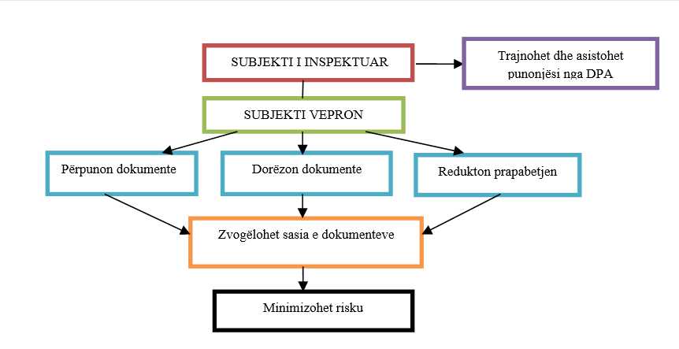

4.2. Mekanizmi i monitorimit të riskut nëpërmjet reflektimit të ndryshimeve në databazë:
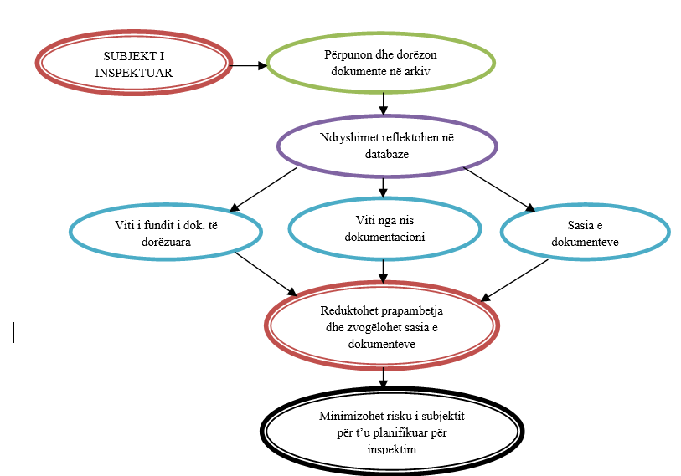

5. Faktorë të riskut
Drejtoria e Inspektimit në DPA, gjatë hartimit të programeve vjetore të inspektimit, bazohet te databaza me të dhëna arkivore. Kështu, çdo fundvit kryhet verifikim i të dhënave arkivore në databazë, duke evidentuar dhe programuar për inspektim institucionet sipas nivelit të riskut (të lartë, të mesëm dhe të ulët).
- Për hartimin e planit vjetor dhe të programimit të institucioneve për inspektim, Drejtoria e Inspektimit dhe Trajnimit, bazohet kryesisht në këta komponentë të vlerësimit të riskut:
5.1. Evidentimi i faktorëve të riskut:
a) subjekt shtetëror, me prapambetje të theksuar në dorëzimin e dokumenteve;
b) subjekt shtetëror, që nuk ka dorëzuar asnjëherë dokumente me RHK-në;
c) subjekti shtetëror, që administron sasi të madhe dokumentesh të papërpunuara;
d) subjekti shtetëror, i painspektuar më parë nga DPA-ja;
e) subjekt shtetëror, i programuar për rikontroll.
Në programimin e subjekteve për inspektim, krahas komponentëve të mësipërm Drejtoria e Inspektimit, bazohet edhe te puna e përditshme e inspektorëve në terren dhe raportimet e tyre, ku evidentohen ato (subjekte) institucione, që mund të përbëjnë risk në vazhdim.
5.2. Evidentimi i faktorëve që mund të përbëjnë risk në vazhdim:
- Faktorët që mund të përbëjnë risk në vazhdim janë:
a) subjekti ndryshon personin përgjegjës për arkivin (sekretari-arkivin);
b) subjekti nuk vepron për zbatimin e detyrave;
c) subjekti përkeqëson procesin e punës arkivore për shkaqe subjektive;
d) subjekti suprimohet dhe dokumentet trashëgohen nga tjetër subjekt;
e) subjekti ndryshon vendndodhjen dhe nuk krijon kushte për ruajtjen e dokumenteve.
6. Standardizimi i faktorëve të riskut
Çdo fillimviti, gjatë muajit janar, trupa inspektuese e DPA-së, rifreskon dhe përpunon të dhënat e databazës, duke reflektuar ndryshimet e nevojshme që mund të ndodhin në subjekte. Rifreskimi i të dhënave bëhet nga inspektori përgjegjës që ka në mbikëqyrje subjektin sa herë që ka ndryshime, duke i reflektuar në databazë, sipas zërave të mëposhtëm;
- subjekti ka ndryshuar emërtim;
- subjekt i ri;
- subjekti ka dorëzuar (X) vit dokumente;
- subjekti administron dokumente nga (X) vit;
- subjekti administron (X) sasi dokumentesh pas dorëzimeve të fundit;
- subjekti ka ndryshuar adresë;
- subjekti ka ndryshuar vendruajtjen e dokumenteve (arkivin);
- subjekti ka ndryshuar koordinatat nga mali/zona pyjore, lumi/liqeni;
- subjekti ka ndryshuar personin përgjegjës për arkivin;
Reflektimi i ndryshimeve në databazë, sidomos për rastet e dorëzimit të dokumenteve është e domosdoshme, sepse na ndihmon në mirëmenaxhimin e riskut në veprimtarinë inspektuese, duke mënjanuar planifikimin e subjektit për inspektim në vitin pasardhës.

7. Përcaktimi i faktorëve të riskut
Faktorët e riskut në veprimtarinë inspektuese të DPA-së përcaktohen nga gjendja arkivore në subjekte, si dhe nga ecuria e punës së tyre, të pasqyruara në databazë. Në rast se faktorët e riskut në subjekte janë lehtësisht të evidentueshëm dhe të menaxhueshëm, atëherë edhe veprimtaria inspektuese ndërtohet sipas vlerësimit të përcaktimit të riskut.
8. Parametrat e vlerësimit të riskut
Inspektorati shtetëror gjatë inspektimit në subjekte duhet të marrë për bazë edhe parametrat e vlerësimit të riskut. Te parametrat e vlerësimit të riskut duhen marrë në konsideratë kushtet në të cilat ndodhet subjekti dhe mundësitë e subjektit për të reflektuar dhe zbatuar në kohë detyrat e caktuara.
- Vlerësimi i riskut në subjekte bëhet duke respektuar:
- performancën e subjektit;
- natyrën e veprimtarisë së subjektit;
- burimet njerëzore dhe financiare të subjektit.
9. Veprimtaria inspektuese
Drejtoria e Përgjithshme e Arkivave duhet të autorizojë trupën inspektuese për kryerjen e inspektimeve në subjekte online dhe me tableta. Të gjitha inspektimet duhet të kryhen sipas ligjit specifik dhe ligjit për inspektimin, duke respektuar urdhrat dhe udhëzimet e inspektoratit shtetëror përkatës dhe Inspektoratit Qendror, për veprimtarinë inspektuese. Metoda më e mirë për kryerjen e inspektimeve të rregullta dhe pa krijuar burokracira, bëhet pasi është programuar plani vjetor dhe mujor i inspektimit në sistemin unik “e-Inspektimi”, si dhe, pasi janë përcaktuar emrat e inspektorëve në autorizim. Në të gjitha inspektimet e programuara, trupa inspektuese duhet të veprojë vetëm pasi është gjeneruar autorizimi në sistem dhe firmosur nga kryeinspektori. Vetëm në rastet e inspektimeve të paprogramuara (me indicie), të cilat krijohen në sistem nga inspektori, mund të veprohet pa autorizim, por, në asnjë rast nuk mund të finalizohet mbyllja e procesit të inspektimit pa u aprovuar dhe gjeneruar autorizimi në sistem, nga kryeinspektori. Kryerja e inspektimeve online, nëpërmjet sistemit “e-Inspektimi” ndikon në përmirësimin dhe pasqyrimin e veprimtarinë inspektuese të DPA-së, si dhe mirëmenaxhimin e saj.
10. Metodologjia e inspektimit
Veprimtaria inspektuese është e ndërtuar në dy faza kontrolli;
a) Inspektime të programuara, në të cilat trupa inspektuese vepron pasi është njoftuar subjekti me autorizimin e inspektimit dhe objektin e kontrollit;
b) Inspektime të paprogramuara, ku mund të veprohet edhe panjoftim.
Në të dyja fazat e inspektimit, inspektorët nuk duhet të nxiten për përfitime personale, por, për të vepruar në evidentimin e papajtueshmërisë dhe papërputhshmërisë që ka subjekti me kërkesat e ligjit. Pra, inspektimi duhet të ndërtohet mbi shkaqet e papajtueshmërisë që ka subjekti me ligjin.
11. Sanksionet si mekanizëm rregullator i riskut
Gjatë veprimtarisë inspektuese, inspektorët konstatojnë edhe shkelje të kërkesave ligjore për të cilat duhet të rekomandojnë detyra për zbatim me afate konkrete. Në rast se, subjektet shtetërore nuk kanë reflektuar për zbatimin e rekomandimeve të lëna, të cilat ndikojnë në thellimin e shkeljes ligjore dhe rritjen e nivelit të riskut, inspektorët veprojnë me marrjen e masave ndëshkuese. Për raste të tilla, kur subjektet shtetërore, ose personat përgjegjës, nuk veprojnë për zbatimin e detyrave të caktuara nga inspektorët e DPA-së, por vazhdojnë në shkelje ligjore të përsëritur, atëherë marrja e masave administrative me gjobë ndaj tyre, shihet si i vetmi rregullat në uljen e nivelit të riskut dhe përmirësimin e procesit të punës me dokumente.
12. Asistenca dhe kontrolli si mekanizëm ndihmës në minimizimin e riskut
Drejtoria e Përgjithshme e Arkivave, përveç rolit inspektues në subjekte, ushtron edhe asistencë dhe ndihmë metodologjike për punën me dokumentet, si dhe kryen kontroll të cilësisë së përpunimit dhe inventarizimit të tyre në të gjitha subjektet shtetërore, aty ku kërkohet. Përmes dhënies së asistencës dhe ushtrimit të kontrollit në subjekte, DPA-ja ndikon ndjeshëm në përmirësimin e proceseve të punës me dokumente dhe në cilësinë e përpunimit të tyre, duke minimizuar futjen e dokumenteve të panevojshme dhe që nuk kanë vlerë ruajtje përgjithmonë në arkivin e përhershëm.
13. Trajnimet, si faktor ndihmës në minimizimin e riskut
Organizimi i seminareve trajnues nga DPA-ja është një tjetër faktor ndihmës që ndikon në uljen dhe minimizimin e riskut në fushën inspektuese dhe asaj arkivore. Sepse, nëpërmjet zhvillimit të seminareve, aftësohet struktura organizative e sekretari-arkivit të subjekteve që bëjnë pjesë në rrjetin arkivor të Republikës së Shqipërisë, duke përmirësuar cilësinë e punës me dokumente, si dhe duke reduktuar nivelin e risqeve që mund të konstatohen gjatë inspektimeve. Drejtoria e Inspektimit dhe Trajnimeve në DPA organizon çdo vit seminare trajnues me punonjës të rrjetit arkivor, për ngritjen e tyre profesionale në fushën arkivore, si dhe përmirësimin e proceseve të punës me dokumente. Krahas seminareve trajnuese në qendër, organizohen edhe seminar 1-ditor nga inspektorët në qarqe dhe në rrethe.
14. Programimi i inspektimeve në bazë risku
Përmes sistemit databazë të krijuar nga Drejtoria e Përgjithshme e Arkivave, mundësia për hartimin e planeve inspektuese dhe programimin e subjekteve për inspektim, në përputhje me shkallën e riskut, është praktikisht më e saktë. Nëpërmjet këtij sistemi databazë, DPA-ja synon të krijojë një regjim inspektues dhe kontrollues në subjekte, në proporcion me shkallën e rrezikut dhe në përputhje me parimet e proporcionalitetit të vlerësimit të riskut.
Hartimi i planeve vjetore dhe programimi i institucioneve për inspektim nga inspektorët, duhet të bëhet duke u bazuar te faktorët e vlerësimit të riskut (nivel i lartë, i mesëm dhe i ulët). Në veprimtarinë inspektuese të DPA-së, risk më të lartë përbëjnë kryesisht, ato subjekte që kanë sasi të madhe dokumentesh të papërpunuara, si dhe prapambetje në dorëzimin e tyre. Kështu, gjatë programimit të institucioneve për inspektim, këto subjekte, duhet të zënë përqindjen më të madhe në planin inspektues. Plani vjetor i inspektimit duhet të përmbajë minimumi 200 subjekte dhe të ndërtohet sipas metodologjisë së vlerësimit të riskut.
Ndërtimi i planit të inspektimit, sipas metodologjisë së riskut:

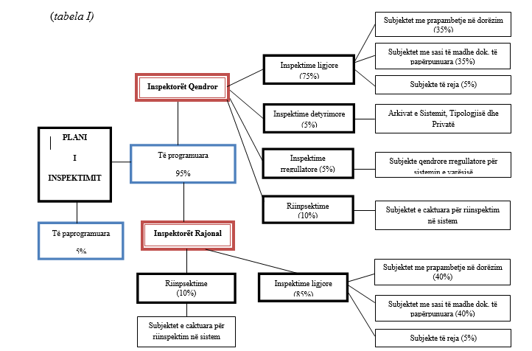

Prioritizimi i subjekteve bazuar në risk:
Inspektorët e DPA-së, gjatë programimit dhe propozimit të subjekteve për inspektim duhet të fokusohet në databazë, për të evidentuar subjektet sipas shkallës së riskut. Inspektimet me risk më të lartë janë ato rregullatore të riskut.
14.1. Inspektime ligjore
Inspektimet ligjore, janë të gjitha inspektimet që kryhen në subjekte për zbatimin e detyrave në sekretari-arkiv, në përputhje me ligjin “Për arkivat” dhe “Norma tekniko-profesionale e metodologjike të shërbimit arkivor në RSH”.
Kategoritë e subjekteve që u nënshtrohen inspektimeve ligjore janë:
a) Subjekte me prapambetje në dorëzim;
b) Subjektet me sasi të madhe dokumentesh të papërpunuara;
c) Subjektet të reja,
Për evidentimin dhe vlerësimin e këtyre subjekteve në databazë, sipas nivelit të riskut, inspektorët duhet të përdorin formulat:
a) Subjekte me prapambetje në dorëzim
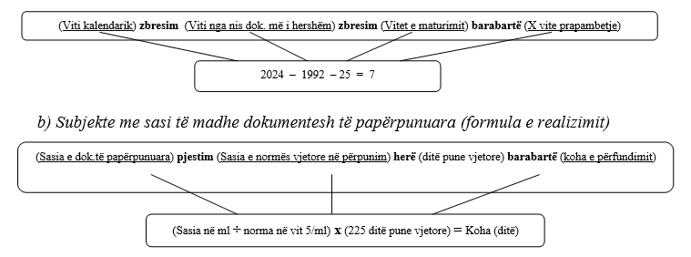

c) Subjekte të reja
Kategoritë që përfshihen te ky grup janë të gjitha subjektet e reja dhe ato, që nuk e kanë plotësuar afatin e maturimit për dorëzim dokumentesh me RHK-në. Plani vjetor i inspektimit duhet të përfshijë një përqindje të vogël të këtyre subjekteve, të cilat duhen inspektuar për të shmangur mundësinë e krijimit, ose rritjes së riskut, si dhe për mbajtjen e nivelit të riskut nën kontroll dhe minimizimin e tij në vazhdim
14.2. Inspektime detyrimore
Në planin vjetor të inspektimit duhet të përfshihen çdo vit arkivat e sistemit, të tipologjisë, si dhe arkivat privatë, sepse janë subjekte që ruajnë, përpunojnë dhe shërbejnë dokumente të subjekteve që ligji i detyron të dorëzojnë pranë tyre, ose që janë kontraktuar prej tyre (arkivat privatë). Këto subjekte funksionojnë edhe si rregullator të (riskut) dhe mbikëqyrës të zbatimit të ligjit dhe shërbimit arkivor në institucionet e varësisë, prandaj duhen inspektuar çdo vit.
Subjekte të detyrueshme për inspektim çdo vit nga (inspektorët qendror) janë:
a) Arkiva sistemi;
b) Arkiva të tipologjisë;
c) Arkiva privatë.
14.3. Inspektime rregullatore
Plani i inspektimit duhet të përfshijë institucione qendrore, që kanë në varësi një numër të caktuar fondkrijuesish rajonalë e vendorë, për t’i angazhuar të veprojnë si rregullatorë të ligjit për arkivat për sistemin e tyre, duke hartuar listat konkrete për gjithë sistemin e varësisë, si dhe për të ndjekur proceset e tjera të punës arkivore. Këto inspektime do të kryhen vetëm nga (inspektorët qendrorë), në ato institucione qendrore që kanë në varësi degë të tyre në qarqe ose në rrethe të caktuara.
Inspektimet rregullatore të ligjit për arkivat do të fokusohen kryesisht te këto pika:
- Hartimi i listës konkrete për sistemin, nga organi qendror;
- Nxjerrje e aktit administrativ nga organi qendror, për caktimin e personit/ave përgjegjës për punën arkivore në organet e varësisë, kryesisht për ato që nuk kanë punonjës sekretari-arkivi në strukturë;
- Marrje e masave nga organi qendror, për plotësimin e nevojave infrastrukturore të organeve vartëse (kushte ruajtje, bazë materiale etj.);
- Caktimi i personit/ave përgjegjës nga organi qendror, që të monitorojnë ecurinë e punës arkivore në organet vartëse.
14.4. Riinspektime
a) Subjektet e caktuara në sistem për riinspektim;
Trupa inspektuese e DPA-së, gjatë inspektimeve që kryhen në subjekte duhet të caktojë për riinspektim në sistem, ato subjekte që kanë nevojë të rikontrollohen brenda një afati kohor. Riinspektimet kryhen sa herë që trupa inspektuese ka konstatuar shkelje të kërkesave ligjore gjatë inspektimeve të mëparshme, për të cilat ka caktuar rekomandime për zbatim me afate kohore të arsyeshme. Për verifikimin e plotësimit të detyrave brenda afatit nevojitet riinspektimi i subjektit. Në rast se nga riinspektimi, inspektori/trupa inspektuese konstaton se nuk janë zbatuar detyrat e caktuara brenda afatit, merret masa administrative ndaj personave përgjegjës.
14.5. Inspektime të paprogramuara
a) Subjekte të paprogramuara në planin vjetor, të cilat inspektohen në kushtet e flagrancës, ose në bazë të indicieve;
Drejtoria e Përgjithshme e Arkivave, si inspektorat shtetëror në fushën arkivore, duhet të parashikojë çdo vit në planin vjetor, një përqindje të inspektimeve të paprogramuara, të cilat mund të kryhen në kushtet e flagrancës, ose bazuar në indicie për shkeljen së kërkesave ligjore.
15. Databaza si faktor ndihmës
Databaza e ndërtuar nga DPA-ja, e cila përmban të dhëna arkivore për të gjitha subjektet shtetërore, na shërben si mekanizëm ndihmues në programimin e subjekteve për inspektimin dhe hartimin planeve vjetore të inspektimit. Databaza përmban afërsisht 4000 fondkrijues, nga të cilët gjysmën e tyre e zënë fondkrijuesit kryesorë, ku bëjnë pjesë (ministritë, institucionet shtetërore qendrore, rajonale e vendore, organet e vetëqeverisjes vendore etj.), që prodhojnë më shumë dokumente administrative. Planet parapake vjetore të inspektimit hartohen nga:
- Inspektori rajonal, për institucionet që ka në përgjegjësi, harton draftin paraprak të planit vjetor të inspektimeve, duke parashikuar minimumi 15–20 subjekte për inspektim në vit për qarkun përkatës.
- Përgjegjësi i Sektorit të Inspektimit Qendror, në bashkëpunim me inspektorët e varësisë, harton draftin paraprak të inspektimeve vjetore, duke parashikuar minimumi 15–20 subjekte për inspektim në vit, për çdo inspektor qendror, sipas listës së institucioneve qendrore që kanë në përgjegjësi.
- Ndërtimi i draftit paraprak të inspektimeve duhet të bëhet, sipas përqindjes dhe metodologjisë së riskut, të pasqyruar në tabelën I.
- Draftet paraprake të inspektimeve për vitin pasardhës, duhet të sillen për shqyrtim para datës 15 tetor të vitit paraardhës.
16. Veprimtaria e trupës inspektuese të DPA-së në menaxhimin e riskut
Trupa inspektuese e DPA-së, krahas inspektimeve kryen edhe procese të tjera, të cilat ndikojnë në minimizimin e riskut në punën arkivore. Proceset kryesore të punës së trupës inspektuese janë:
1. Inspektime në subjekte, për zbatimin e kërkesave ligjore në punën me dokumente;
2. Kontrolle në subjekte, për cilësinë e përpunimit dhe dorëzimit të dokumente;
3. Asistencë në subjekte, për përmirësimin e punës me dokumente;
4. Seminare me punonjësit e subjekteve, për ngritjen profesionale në punën me dokumente.
Strategjia e DPA-së, për minimizimit e riskut në subjekte parashikon që çdo vit të kryhen mesatarisht:
1. 200–400 – inspektime në subjekte për zbatim të ligjit për arkivat;
2. 300–400 – kontrolle në subjekte për efekt të dorëzimit të dokumenteve;
3. 300–400 – subjekte të asistuara për përmirësimin e punës arkivore;
4. Seminare trajnues për ngritjen profesionale (1-ditore dhe 1-javor).
Referuar mekanizmit të ndërtuar nga DPA-ja për ndjekjen e ecurisë së punës arkivore në subjekte, sipas proceseve kryesore që kryen trupa inspektuese, rezulton që çdo vit të kryhen mesatarisht mbi 700–800 (inspektime, kontrolle, asistenca) në institucione, krahas seminareve trajnues që zhvillohen për trajnimin e punonjësve. Bazuar në këto procese pune që kryen trupa inspektuese, të cilat ndikojnë në minimizimin e riskut në punën arkivore rezulton që përafërsisht, çdo subjekt në databazën me 4000 fondkrijues, të jetë në monitorim të DPA-së, mesatarisht (1 herë në 5–6 vjet).
Databaza përmban afërsisht 4000 fondkrijues, nga të cilët rreth 1900 janë fondkrijues kryesorë (të mëdhenj) dhe përafërsisht 2100 fondkrijues (të vegjël).
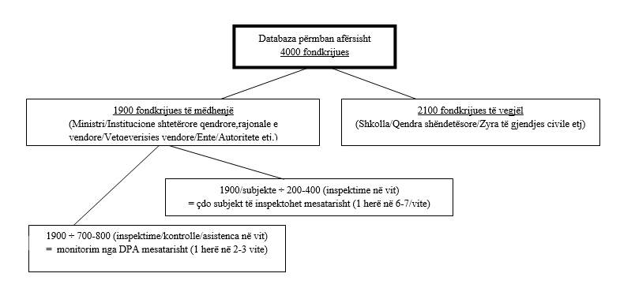
17. Plani vjetor i punës së trupës inspektuese
Në fund të çdo viti, trupa inspektuese/inspektori harton planin vjetor të punës për vitin pasardhës dhe e paraqet te drejtori i inspektimit për aprovim. Plani vjetor duhet të ndërtohet sipas proceseve të punës që kryen inspektori, metodologjisë së riskut dhe afatit kohor që zë çdo proces pune gjatë një viti. Konkretisht, puna vjetore e trupës inspektuese ndërtohet mbi këto procese:
- 30% të kohës vjetore (kontrolli dhe dorëzimi i dokumenteve) (65/ditë pune);
- 25% të kohës vjetore (inspektimi) (60/ditë pune);
- 18% të kohës vjetore (asistenca) (55/ditë pune);
- 12% të kohës vjetore (përditësimi i të dhënave të databazës) (20/ditë pune);
- 10% të kohës vjetore (procese të tjera) (15/ditë pune);
- 5 % të kohës vjetore (seminare) (10/ditë pune).
Leja e zakonshme (gusht) (20/ditë pune)
Referuar detyrave vjetore të trupës inspektuese rezulton që mesatarisht veprimtaria mujore e çdo inspektori, të ndërtohet mbi këto procese:
a) 6–7/ditë në muaj (kontrolli dhe dorëzimi i dokumenteve) (janar–dhjetor);
b) 5–6/ditë në muaj (inspektime, 2 inst. në përgjegjësi + 2 që mbulon) (shkurt–dhjetor);
c) 4–5/ditë në muaj (asistenca) (janar–dhjetor);
d) 1–2/ditë në muaj (databaza) (janar);
e) 1.5/ditë në muaj (të tjera) (janar–dhjetor);
f) 0.5 /ditë (seminare trajnues) (janar–dhjetor);
g) Leja e zakonshme (gusht).
18. Kalendari i veprimtarisë së trupës inspektuese
Drejtoria e Inspektimit ndërton dhe monitoron kalendarin e veprimtarisë së trupës inspektuese, duke planifikuar punën mujore të inspektorit dhe duke paracaktuar detyrat që do të kryejë sipas datave për muajin pasardhës. Kalendari ndërtohet duke u bazuar në planin vjetor të inspektimit, planet vjetore të sjella nga inspektorët, si dhe në bazë të kërkesave që vijnë nga subjektet për çështje të ndryshme. Kalendari, ndihmon në monitorimin e veprimtarisë mujore të inspektorit nga përgjegjësi i sektorit dhe drejtori i inspektimit.

KREU II
METODOLOGJIA E PËRCAKTIMIT TË DËNIMEVE ADMINISTRATIVE

19. Rregulla të përgjithshme
Shkeljet e kërkesave ligjore që konstatohen nga inspektorët e DPA-së, kur nuk përbëjnë vepër penale, përbëjnë kundërvajtje administrative, për të cilat vendoset dënim administrativ.
Dënimi administrativ është paralajmërimi, gjoba, si dhe çdo masë apo sanksion tjetër administrativ të parashikuara në ligj dhe aktet e tjera nënligjore.
Në përcaktimin e dënimit apo të masës që duhet marrë, inspektori, në përputhje me rëndësinë e shkeljeve të konstatuara apo pasojave të tyre, duke respektuar parimin e proporcionalitetit vendos atë sanksion apo merr atë masë që është e domosdoshme dhe e përshtatshme për arritjen e qëllimit, si dhe, që cenon më pak të drejtat apo interesat e ligjshëm të subjektit të inspektuar.
20. Llojet e dënimeve administrative
Për shkeljet e kërkesave ligjore të konstatuara në subjektin e inspektimit, kur ato klasifikohen kundërvajtje administrative, parashikohen këto dënime administrative:
a) dënim administrativ kryesor;
b) dënim administrativ plotësues.
a) Dënimi administrativ kryesor, përfshin:
- Paralajmërim;
- Gjobë;
b) Dënimi administrativ plotësues, përfshin:
- Çdo masë apo sanksion tjetër administrativ të natyrave të tjera që shoqëron dënimin kryesor;
- Bllokim i ambienteve të sekretari-arkivit ose të ruajtjes së dokumenteve;
21. Parimi i proporcionalitetit në vendosjen e dënimeve
21.1. Dënimi administrativ kryesor mund të jepet veç, por edhe bashkë me dënime administrative plotësuese. Për të njëjtën shkelje mund të vendoset një dënim kryesor dhe një apo më shumë dënime plotësuese.
21.2. Dënimi administrativ, kur është e nevojshme shoqërohet edhe me urdhërimin e subjektit të inspektimit për të korrigjuar shkeljet e konstatuara dhe për të eliminuar pasojat e tyre, duke përcaktuar dhe një afat të arsyeshëm kohor për këtë qëllim. Në përcaktimin e afatit, inspektori merr në konsideratë rëndësinë e shkeljes, pasojat e saj dhe rrethanat konkrete që përcaktojnë kohën e nevojshme për realizimin e objektivit.
21.3. Për shkeljen e kërkesave ligjore, në çdo rast do të zgjidhet dënimi administrativ i përshtatshëm, sipas legjislacionit në fuqi, i cili duhet të jetë i mjaftueshëm për të arritur zgjidhjen e shpejtë të shkeljes, si dhe për të penguar përsëritjen e saj në të ardhmen.
22. Dënimi administrativ kryesor “paralajmërim”
22.1. Dënimi administrativ kryesor “paralajmërim”, merret kur inspektori konstaton shkelje të kërkesave ligjore që përbëjnë kundërvajtje administrative, të cilat janë të rikuperueshme dhe mund të merren masa menjëherë nga subjekti për përmirësimin dhe korrigjimin e tyre.
22.2. Dënimi administrativ kryesor “paralajmërim”, merret në rastet kur (punonjësit dhe eprorët e drejtpërdrejtë të sekretari-arkivit) nuk kanë realizuar detyrat e poshtëlistuara:
a) plotësimi sipas rregullave i regjistrit të korrespondencës dhe i mjeteve të tjera të evidencimit të dokumenteve në sekretari-arkiv;
b) përpilimi i pasqyrës emërtuese të çeljes së dosjeve dhe miratimi i saj nga eprori;
c) çelja e dosjeve sipas pasqyrës emërtuese;
d) propozim nga sekretari-arkivi për ngritjen e komisionit të ekspertizës;
e) miratimi i komisionit të ekspertizës me urdhër të titullarit;
f) hartimi i listës konkrete me afatet e ruajtjes së dokumenteve të institucionit, si dhe miratimi nga komisioni i ekspertizës;
g) përpilimi dhe miratimi nga titullari i urdhrit për njësimin e dokumentit administrativ;
h) hartimi i akteve zyrtare me të gjitha elementet e dokumentit;
i) përpunimi tekniko-shkencor i dokumenteve të viteve brenda kufirit maturues 15–25 vjet;
j) dorëzimi në kohë dhe brenda afatit të dokumenteve me RHK, në arkivin shtetëror;
k) hartimi i listave të veçimit për asgjësimin e dokumenteve me afat ruajtje të përkohshme, si dhe miratimi i tyre nga komisioni i ekspertizës;
l) zbatimi i vendimit të komisionit epror të ekspertizës, për asgjësimin e dokumenteve që kanë plotësuar afatin e ruajtjes;
m) krijimi i kushteve të përshtatshme për ruajtjen e dokumenteve në sekretari-arkiv;
n) pajisja e sekretari-arkivit me dosje dhe me kuti të standardit për dokumentet me RHK-në;
o) përpilimi dhe miratimi i urdhrit për përgjegjësinë materiale në sekretari-arkiv;
22.3. Subjekti i inspektimit (punonjësit dhe eprorëve të drejtpërdrejtë të sekretari-arkivit) të dënuar me dënimin administrativ kryesor “paralajmërim”, mund të dënohen drejtpërdrejt me një tjetër dënim administrativ kryesor, më të rëndë, ose dënim administrativ plotësues të parashikuar në ligjin e posaçëm, kur:
a) nuk zbatojnë plotësisht dhe brenda afatit të përcaktuar korrigjimin e shkeljeve të konstatuara dhe eliminimin e pasojave të tyre;
b) nuk marrin për bazë rekomandimet e lëna nga grupi i inspektimit, ose kundërshtojnë realizimin e tyre;
c) përsërisin shkeljet e kërkesave ligjore.
23. Dënimi administrativ kryesor “gjobë”
23.1. Dënimi administrative kryesor me “gjobë” merret ndaj subjektit (punonjësve dhe eprorëve të drejtpërdrejtë të sekretari-arkivit) të subjektit të inspektuar, për rastet kur:
a) nuk zbatojnë dënimin administrativ kryesor “paralajmërim”, për korrigjimin e shkeljeve të konstatuara brenda afatit të caktuar;
b) nuk kanë përmbushur detyrimet ligjore për përpunimin dhe dorëzimin e dokumenteve me RHK-në mbi 25 vjet nga koha e krijimit të tyre;
c) nuk zbatojnë rekomandimet dhe nuk korrigjojnë shkeljet e konstatuara edhe mbas inspektimit me masë administrative “gjobë”;
d) nuk përmbushin asnjë prej kërkesave të pasqyruara në listë verifikimi;
e) konstatohen shkelje të rënda dhe të parikuperueshme mbi dokumente;
24. Dënimi administrativ plotësues
24.1. Dënimi administrativ plotësues merret në rastet kur subjektit i konstatohen shkelje të kërkesave ligjore, të cilat janë në kundërshtim me ligjin dhe normat e përcaktuara, por që, edhe pas rekomandimeve për përmirësimin e tyre, subjekti i inspektimit (punonjësit dhe eprorëve të drejtpërdrejtë të sekretari-arkivit), nuk marrin masa për korrigjimin e tyre.
Dënimi administrativ plotësues, përfshin:
- çdo masë apo sanksion tjetër administrativ që shoqëron dënimin kryesor;
- bllokim i ambienteve të ruajtjes dhe i administrimit të dokumenteve.
24.2. Dënimi administrative plotësues, “Çdo masë apo sanksion tjetër administrativ që shoqëron dënimin kryesor”, merret për rastet:
a) Moskorrigjimi i parregullsive brenda afatit të përcaktuar, sipas nenit 48, pika 6, të ligjit nr. 10433, datë 16.6.2011, “Për inspektimin në Republikën e Shqipërisë”, përbën, veçmas, kundërvajtje administrative dhe dënimi kryesor mund të shoqërohet me dënimin plotësues, gjobë në vlerë nga 10 000 (dhjetë mijë) lekë deri në 100 000 (njëqind mijë) lekë.
b) Pengimi i inspektorit për kryerjen e inspektimit, prishja e shenjave dalluese të ndalimit të veprimtarisë, si dhe çdo shenjë tjetër të vendosura nga inspektorët, përbëjnë kundërvajtje administrative dhe dënohen me gjobë në vlerën nga 10 000 (dhjetë mijë) lekë deri në 100 000 (njëqind mijë) lekë, sipas nenit 54, të ligjit nr. 10433, datë 16.6.2011, “Për inspektimin në Republikën e Shqipërisë”.
24.3. Dënimi administrativ plotësues, “Bllokim i ambienteve të ruajtjes dhe i administrimit të dokumenteve”, merret për rastet kur:
a) Subjekti i inspektuar nuk plotëson kushtet bazë për ruajtjen dhe sigurinë fizike e teknologjike të dokumenteve.
b) Vendruajtja e dokumenteve ka prezencë të lartë të mykut, lagështirës dhe është e ekspozuar ndaj dëmtuesve të tjerë (zjarri, uji, elektrifikimi), apo të çdo lloji, që mund të paraqesë rrezikshmëri për dëmtimin dhe zhdukjen fizike të dokumenteve.
c) Në çdo rast, kur shihet e arsyeshme dhe që mund të cenojë faktet dhe veprimet e inspektimit mbi dokumentet.
25. Përcaktimi i dënimeve administrative me “gjobë”
25.1. Dënimi administrativ kryesor me “gjobë”, merret ndaj subjekteve (punonjësve dhe eprorëve të drejtpërdrejtë të sekretari-arkivit) të inspektuar, për rastet kur:
a) nuk kanë zbatuar dënimin administrativ kryesor “paralajmërim”, për korrigjimin e shkeljeve të konstatuara nga inspektimi i mëparshëm, brenda afatit të caktuar (1 pagë);
b) nuk kanë përmbushur detyrimet ligjore për përpunimin dhe dorëzimin e dokumenteve me RHK, mbi 25 vjet nga koha e krijimit të tyre (1 pagë);
c) nuk zbatojnë rekomandimet, si dhe nuk korrigjojnë shkeljet e konstatuara edhe mbas inspektimit me masë administrative “gjobë” (3 paga);
d) nuk përmbushin asnjë prej kërkesave të pasqyruara në listë verifikimi (4 paga);
e) konstatohen shkelje të rënda dhe të parikuperueshme (humbje, tjetërsim apo asgjësim jashtë rregullave ligjore) i dokumenteve (5 paga);
26. Ankimimi i vendimeve për dënimet administrative
Kundër vendimit administrativ, kundërvajtësi mund të bëjë ankim në Komisionin e Ankimimit pranë Drejtorisë së Përgjithshme të Arkivave, brenda 30 ditëve nga data e njoftimit të vendimit, si dhe në gjykatë, brenda afateve ligjore të parashikuara në ligjin nr. 10 433, “Për inspektimin në Republikën e Shqipërisë”, ligjin nr. 9154, “Për arkivat”, neni 92, pika 6, si dhe “Kodi i Procedurave Administrative i Republikës së Shqipërisë”.
27. Arkëtimi i gjobave
Në zbatim të ligjit nr. 10279, datë 20.5.2010, “Për kundërvajtjet administrative”, për rastet e vendimeve me kundërvajtje administrative, gjoba duhet të paguhet brenda 10 ditëve nga kundërvajtësi, nga data kur:
a) është njoftuar kundërvajtësi për vendimin e dënimit me gjobë, që përbën titull ekzekutiv;
b) vendimi i gjykatës ka marrë formë të prerë.
Mbas kalimit të këtij afati, mënyra e ekzekutimit të gjobave bëhet sipas ligjit nr. 10279.
Pagesa e gjobave bëhet në numrat e llogarisë së Drejtorisë së Përgjithshme të Arkivave.

DREJTORIA E INSPEKTIMIT DHE TRAJNIMEVE

